Индивидуальный проект. Этап 2.

Основы информационной безопасности

Волгин Иван Алексеевич

Содержание

# 1 Цель работы

Установить и настроить DVWA на Kali Linux.

# 2 Задание

1. Установить DVWA из удаленного репозитория на github.
2. Настроить DVWA.

# 3 Выполнение лабораторной работы

Для начала я устанавливаю DVWA из репозитория на github в нужную папку на своей ОС (рис. 1).

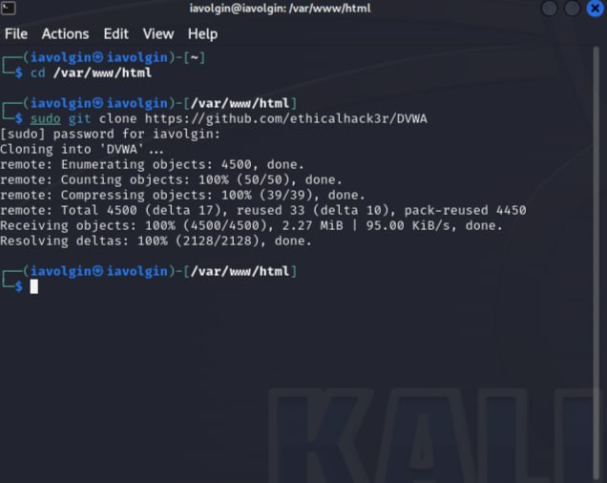

Рис. 1: Установка DVWA

Далее я делаю первичную настройку DVWA (рис. 2)

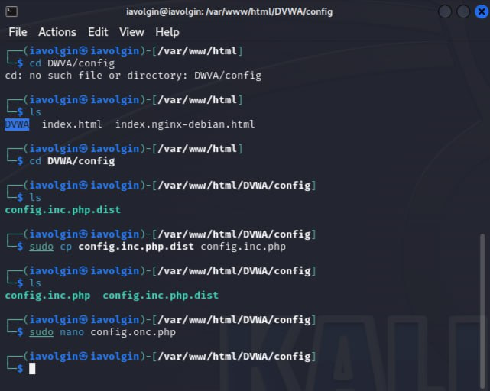

Рис. 2: Первичная настройка DVWA

# 4 Выводы

В ходе выполнения второго этапа индивидуального проекта я установил и настроил DVWA.